Библионочь в библиотеках Слободской ЦБС

Одним из самых интересных и долгожданных культурных событий апреля уже пятый год подряд становится общероссийская акция «Библионочь», основным местом проведения которой являются библиотеки.
В 2017 году к этой акции присоединились 7 библиотек Слободского района. Темой акции стало «Новое прочтение». Все, кто в апрельский вечер посетили библиотеки, смогли по-новому взглянуть на уже известные художественные произведения, узнать что-то новое о любимых героях, провести вечер с интересом, проявить свои таланты и способности.
В Вахрушевской ГБФ акция носила название «Библиодень»: с самого утра до вечера в библиотеке прошло несколько мероприятий, посвященных творчеству местных писателей и поэтов. Во время громких чтений «Родная сторона» были зачитаны рассказы кировского писателя В. Н. Крупина. Затем желающие были приглашены на встречу с молодым поэтом С. А. Шишкиным, где прозвучали бардовские песни. «Библиодень» продолжился краеведческим мероприятием, где ветеран педагогического труда З.А. Рылова рассказала об истории деревни Горская речка, а краевед Л. И. Белослудцева поделилась опытом поиска информации при составлении родословной. Завершился «Библиодень» творческой встречей с участниками поэтического клуба «Шоколад».
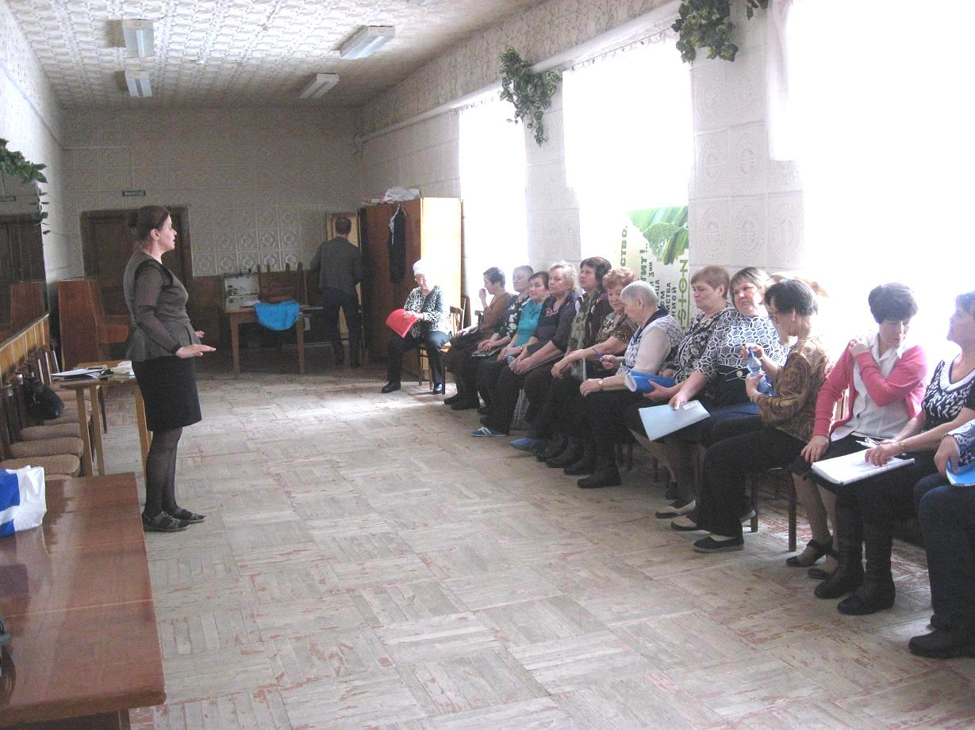
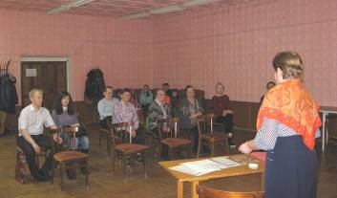

«Библиодень» в Вахрушевской ГБФ

«Библионочь» в Ильинской СБФ была приурочена к Году экологии и называлась «Экомир – территория жизни!». До начала мероприятий присутствующим была представлена книжная выставка «Берегите Землю, берегите». В оформлении выставки использованы книги о природе и бережном отношении к ней. Можно было полистать альбом «Судьба библиотеки – моя судьба», где были представлены фотографии о первых библиотекарях, проводимых мероприятиях, папки с накопительным материалом, конкурсные работы читателей. Открыли «Библионочь» участники местного танцевального ансамбля «Радуга». Затем прозвучали песни из самых известных кинофильмов.

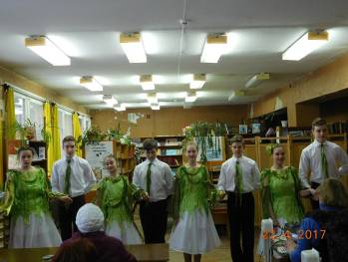

Выступление танцевального коллектива в Ильинской СБФ

Знакомство с Красной книгой Кировской области прошло для всех посетителей в виде путешествия по её страницам. Участники прослушали гимн Экологии, вспомнили виды животных и растений, которые внесены в Красную книгу. На викторине «Экомозайка» как дети, так и взрослые смотрели и угадывали истории про разных, больших и не очень, умных и ласковых, преданных и обаятельных животных, посмотрели мультфильм «Чистое море», где Смешарики призывали не загрязнять водоёмы.
Для всех желающих прошёл мастер-класс «Вторая жизнь вещей», на котором участники узнали, как из платка можно сделать сумку и купальник, из остатков мелко порезанной пряжи смастерить картину, например, петуха.

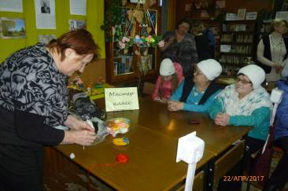

Мастер-класс в Ильинской СБФ

Завершающим моментом вечера стало сказочное дерево, которое гости библиотеки украсили изготовленными на мастер-классе птицами. Этим они выразили желание сохранить, сберечь окружающую среду.

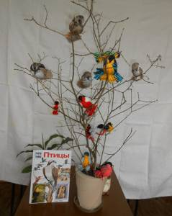

Дерево, украшенное птицами участников «Библионочи» в Ильинской СБФ

В Стуловской СБФ прошли «Библиосумерки «Путешествие в зачарованный лес», в которых приняли участие дети младшего школьного возраста. Ребята отправились в сказочное путешествие, встречая разных героев и выполняя задания. Путешествуя вместе с Веснянкой участники отгадали пароль библиотеки «Мы любим читать!», побывали на эко-ужастиках, сняли заклятье с «мертвого леса» и спасли Бабушку-Лесовушку. Попав в зачарованный лес, дети посетили «Птичью филармонию» (узнавали птиц по их пению) полянку «Следы невиданных зверей» (узнавали зверей по оставленным следам) и заглянули в царство «Букашки-таракашки».

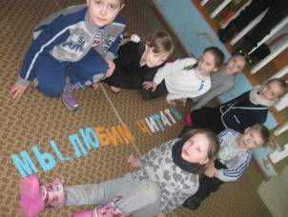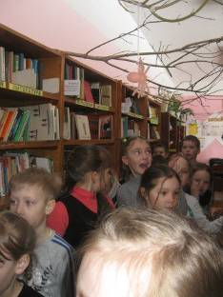

«Библиосумерки» в Стуловской СБФ

«Вечер непотерянного времени» - так называлась «Библионочь» в Шестаковской СБФ им А. П. Батуева. Вечер открыла встреча с поэтессой Верой Лалетиной «А мне бы музыку и свечи…». Удивительные строки о вятской природе, о родной речке Сверчихе, вызвали восторг и восхищение у каждого присутствующего. После литературно-музыкального часа гости разошлись по тематическим площадкам.

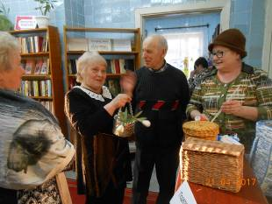

Во время творческой встречи с Верой Лалетиной

Многие остановились на площадке «Долголетие без болезней», на которой слушали советы врача общей практики. Последовала череда вопросов главному доктору села, которая вот уже на протяжении нескольких десятилетий следит за здоровьем не только шестаковцев, но и жителей всей округи.
Отдельного упоминания заслуживает площадка «Путь радости», где на вопросы гостей о вере, православии, паломничестве отвечал настоятель храма св. Николая отец Иов.
Каждый желающий мог принять участие в мастер-классах, организованных на разных площадках рукодельницами села. Участники пробовали свои силы в тестопластике, канзаши (изготовление цветов из лент), изготовлении букетов из конфет.

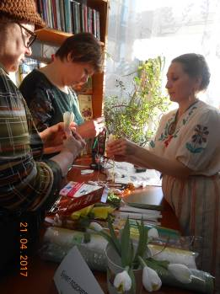

Мастер-класс в Шестаковской СБФ

Успехом пользовалась выставка поделок из бросового материала, актуальная в Год экологии: вазочки из газет, сумки, портмоне и шляпки из пакетов, табуреты из пластиковых бутылок и много других удивительных вещей.
Вечер завершился за чашкой чая. Гости с удовольствием слушали песни в исполнении солистки народного ансамбля «Сударыня» Г. В. Рублёвой, участвовали в викторине по любимым песням и фильмам.
Гостеприимно распахнула свои двери для всех участников акции «Библионочь 2017» и Сунцовская СБФ, предложив всем желающим мероприятия экологической направленности. На площадке «Джунгли зовут» дети не только участвовали в спортивных состязаниях, но и получили интересные познавательные сведения об обитателях джунглей.
В это время взрослых ждали на площадке «Ботанический детектив». Участники познакомились с редкими комнатными растениями, а так же растениями из Красной Книги. Мадам Агроном провела интересную экологическую игру «Как определить пол комнатного растения?». Затем все гости присоединились к чайной церемонии с миссис Марпл. В сыскном бюро они познакомились с книжной выставкой «Самые известные детективы в юбке» и вспомнили известные женские детективы, участвуя в дедуктивной игре «Где логика?».
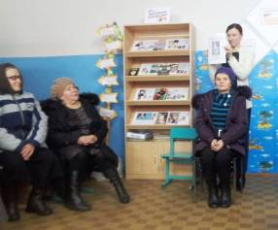
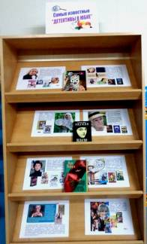
Выставка детективов и дедуктивная игра в Сунцовской СБФ

Библиосумерки» Столбовской СБФ собрали ребят младшего школьного возраста. Дети совершили путешествие с воздушными шарами. Каждый шар означал какой-то конкурс, задачу или информацию. Два первых шара познакомили ребят с историей библиотеки в фотографиях и правилах поведения в библиотеке. Затем ребята поделились на команды и по очереди выполняли задания, написанные на воздушных шарах.

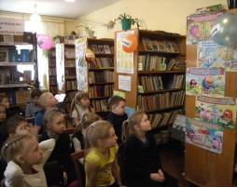

«Библиосумерки» в Столбовской СБФ

В запаснике нужно было найти самую «пожилую» книгу библиотеки, в танцевальном зале – книги о танцах. В краеведческом отделе нужно было узнать, какие писатели побывали в гостях у библиотеки (ребята искали книги с автографами). Также интересным было задание «библиотечные термины» (каталог, стеллаж, кафедра), где детям нужно было найти стикеры на соответствующих предметах мебели или книгах.
Многие попробовали себя в роли библиотекаря. А после мероприятия большинство участников уходили из библиотеки с книгами.

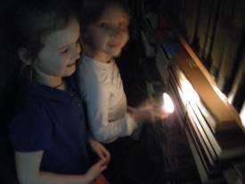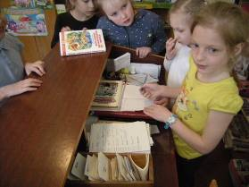

Во время поисков книг и в роли библиотекаря

Центральная районная библиотека пригласила своих гостей на «ЭКО-Библиосумерки «Новое прочтение Маленького Принца». Добрая и мудрая сказка Экзюпери на протяжении многих лет остается актуальной для детей и взрослых, особенно в Год экологии, ведь одна из главных тем этого произведения - трепетно относиться ко всему живому, беречь природу вокруг себя. Так же, как и это произведение имеет множество важных тем, так и всех участников «Библионочи» ждали самые разнообразные планеты, куда они отправились с главными героями – Маленьким Принцом и Лисом.

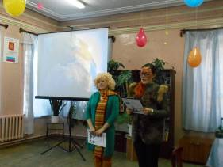

Маленький Принц и Лис приглашают гостей в путешествие

Вечер открыла участница известного музыкального проекта «Акустика» Наталья Гнатюк. На планете Музыки можно было услышать песни под гитару.
На планете Аквагрима каждый смог перевоплотиться в сказочного героя, участники превращались в лисов, бабочек, пчел и даже бэтменов. На планете Рукоделия своими руками можно было сделать яркого петушка из бумаги и картона.
На планете Рисования царила самая творческая атмосфера: все гости рисовали барашков, раскрашивали планеты и космические корабли.

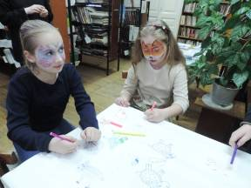

Планета Рисования

На планете Этикета каждый мог похвастаться своим воспитанием и хорошими манерами, ответить на вопросы викторины, услышать правила поведения за столом, продемонстрировать идеальную походку и осанку. На планете Географа участники совершили путешествие по Звездной стране, посетили самые известные места на Земле и ответили на вопросы о них.

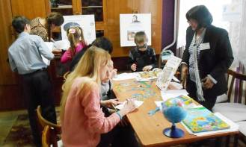

На планете Географа

После посещения каждой планеты путешественники получали волшебные звезды, которые потом меняли в Лавке обмена на конфеты. Во время фотосессии каждый мог почувствовать себя Маленьким Принцем. Завершил этот замечательный праздник детства и сказочной литературы показ одноименного мультфильма. Также в течение вечера действовала специальная выставка книг, которые библиотека дарила в этот вечер своим гостям, а напоследок каждый участник праздника мог оставить на специальном стенде отзыв о прошедшем мероприятии.
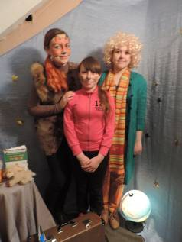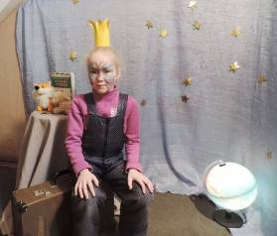

Фотосессия «Маленький Принц»

